NALOGA: ZAPIŠI POVEDI.

Cilj:
- UČENEC Z VELIKIMI TISKANIMI ČRKAMI PIŠE POVEDI, PISAVA JE ČITLJIVA.
NAPIŠI ENO POVED O DOGAJANJU NA SLIKI.

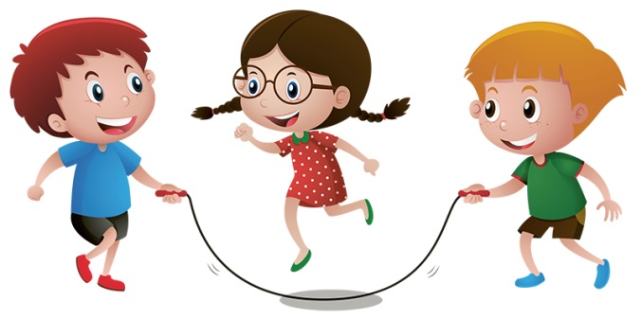

NAPIŠI ENO POVED O DOGAJANJU NA SLIKI.

NAPIŠI ENO POVED O DOGAJANJU NA SLIKI.

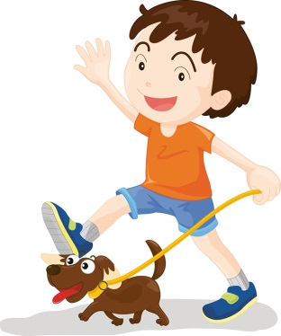

NAPIŠI ENO POVED O DOGAJANJU NA SLIKI.

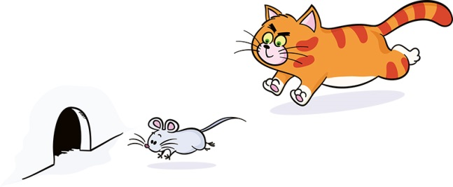

NAPIŠI ENO POVED O DOGAJANJU NA SLIKI.

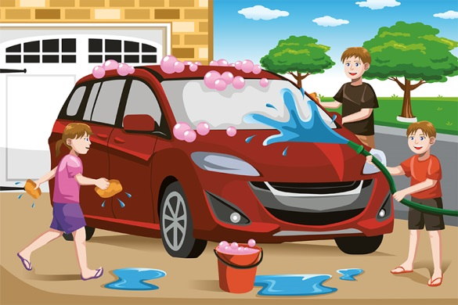

NAPIŠI ENO POVED O DOGAJANJU NA SLIKI.
